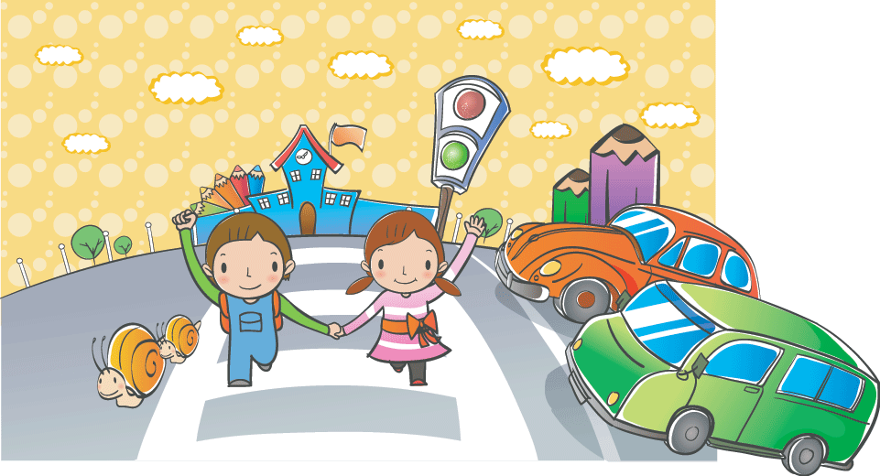

«Угадай знак»
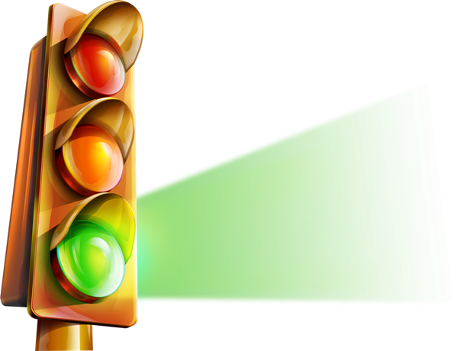
Оборудование: таблички с дорожными знаками.
Дети стоят в ряд. У каждого ребёнка комплект табличек с дорожными знаками (перевёрнутыми вниз). Такой же у ведущего. Он открывает любой знак из своего набора. Выигрывает тот, кто быстрее отыщет знак у себя и правильно назовёт его значение.

«Светофор»

Оборудование: шарики зелёного, красного и жёлтого цвета.

Ведущий включает то один, то другой сигнал светофора (вариант: взрослый показывает шарики красного, жёлтого и зелёного цвета). Зелёный цвет – дети маршируют, имитируя ходьбу; жёлтый – хлопают в ладоши; красный – стоят на месте.
«Поставь дорожный знак»

Оборудование: игровое поле с изображением дорог, пешеходных переходов, жилых и административных зданий.
Дети расставляют дорожные знаки: у школы – знак «Дети», у больницы – знак «Больница», у столовой – знак «Пункт питания» и т.д.

«Лишние предметы»

Оборудование: атрибуты игры по ПДД (руль, жезл, свисток, накидки «ДПС», автобус), ножницы, весы.

Ведущий говорит о том, что среди предметов, необходимых регулировщику, имеются «лишние». Он просит детей помочь ему убрать ненужные для работы регулировщика предметы. Дети поясняют свой выбор.

«Инспектор дорожной полиции и водители»

Оборудование: таблички со знаками дорожного движения на штативах, фанты (пуговицы, картинки и т.д.) , накидки (транспортные средства, рули).
Несколько детей изображают водителей, один ребёнок – инспектора дорожной полиции. Водители ставят свои автомобили в гараж. Инспектор с дорожными знаками встаёт напротив них. Он поочерёдно показывает знаки. Водители, выезжая из гаража, должны двигаться в соответствии со знаком или объяснять, что он означает. Тот, кто не может этого сделать, получает штраф – фант. Побеждает тот, кто доедет до финиша с наименьшим количеством штрафных фантов.

«Весёлый трамвай»

Оборудование: две накидки с изображением трамваев, обручи.

Дети делятся на две команды. Это пассажиры. Они ждут трамваев на остановках. Двое детей играют роли водителей трамваев. Они держат в руках по обручу. «перевезти» можно только одного пассажира, на которого водитель накидывает обруч. Побеждает команда, быстрее всех оказавшаяся на другой остановке (в противоположном конце зала).

«Грузовики»

Оборудование: накидки с изображением грузовых автомобилей, рули, светофоры, мешочки с песком.

На плечах детей накидки с изображением грузовиков, в руках рули. Им необходимо доставить срочный груз. На голове у каждого ребёнка мешочек с песком. Один из детей переключает светофор. Детям поясняется, что водители должны соблюдать правила движения. Победит тот, кто быстрее доставит груз до места назначения. Если дети, начиная движение, не могут удерживать равновесие с грузом, взрослый поясняет: начинать движение надо, плавно набирая скорость, двигаться ровно, тормозить не резко и т.д.

«Делай, как я»

Оборудование: накидка регулировщика, жезл.

Ребёнок в накидке регулировщика с жезлом в руках стоит напротив шеренги детей. Он показывает движения регулировщика (красный свет: руки вытянуты или опущены – стой, жёлтый6 правая рука с жезлом поднята вверх – приготовиться, зелёный: иди вдоль вытянутой руки). Дети повторяют движения.

«Светофор»

Ведущий находится в центре игрового поля. Он называет цвет (красный, жёлтый, зелёный). Игроки, у которых в одежде есть данный цвет, переходят на другую сторону поля.

«Угадай, какой знак?»
Оборудование: Кубики с наклеенными на них дорожными знаками: предупреждающими, запрещающими, указательными и знаками сервиса.
1-й вариант. Ведущий приглашает по очереди к столу, где лежат кубики. Ребенок берет кубик, называет знак и подходит к детям, у которых уже есть знаки этой группы.
2-й вариант. Ведущий показывает знак. Дети находят этот знак на своих кубиках, показывают его и рассказывают, что он обозначает.
3-й вариант. Играющим раздают кубики. Дети внимательно изучают их. Далее каждый ребенок рассказывает о своем знаке, не называя его, а остальные отгадывают этот знак по описанию.

«Светофор»
Оборудование : Красные, желтые, и зеленые круги, машины, фигурки детей.
Один из играющих устанавливает определенные цвета светофора (наложением красных, желтых или зеленых кругов), машин и фигурки детей, идущих в разных направлениях. Второй проводит через перекресток машины ( по проезжей части) или фигурки детей ( по пешеходным дорожкам) в соответствии с правилами дорожного движения. Затем игроки меняются ролями. Рассматриваются различные ситуации, определяемые цветами светофора и положением машин и пешеходов. Тот из игроков, который безошибочно решает все возникшие в процессе игры задачи или допускает меньше ошибок (набирает меньшее число штрафных очков),считается победителем.

«Водители»
Оборудование: Несколько игровых полей, машина, игрушки.
Заранее готовится несколько вариантов несложных игровых полей. Каждое поле – это рисунок разветвленной системы дорог с дорожными знаками. Это даст возможность менять дорожную ситуацию. Например: «Ты шофер автомобиля, тебе нужно отвезти зайчика в больницу, набрать бензина и починить машину. Рисунок машины обозначает гараж, откуда ты выехал и куда должен вернуться. Подумай и скажи, в каком порядке нужно посетить все эти пункты, чтобы не нарушить правила дорожного движения. А потом мы вдвоем посмотрим, правильно ли ты выбрал путь».

«Кто отличник-пешеход?»
Оборудование: 2 фишки и кубик с цифрами 1,2,3,4,5,6. Игровое поле.
Первый пешеход выходит из домика №1, второй – из домика №2. Бросают кубики по очереди, пока на кубике первого не выпадет цифра 1, второго – цифра 2. И снова бросают кубики. При этом надо внимательно смотреть на разноцветные картинки. На первой картинке на светофоре горит красный свет. Значит, пешеход не может перескочить на тот кружок, что стоит после светофора. Он терпеливо стоит на месте. На второй картинке – автомобиль. Нельзя переходить дорогу, нужно ждать. На третьей – на светофоре зеленый сигнал. Можно передвигать фишку на столько кружочков, сколько покажет кубик. На четвертой картинке – мотоциклист. Надо пропустить его, остановиться. На шестой картинке на светофоре горит желтый свет. И пешеход может остановиться прямо на самой картинке. На седьмой картинке – регулировщик. С ним безопасно, можно идти прямо домой к бабушке. Кто первый, не нарушая правил дорожного движения, придет к бабушке, тот и выиграл.
«Путешествие на машинах»
Оборудование: Игровое поле, фишки.
На игровом поле дети начинают играть. Проходя мимо дорожных знаков, останавливаются, рассказывая о каждом из них. Выигрывает тот, кто первый дойдет до моря.

«По дороге»
Оборудование: Картинки грузового, легкового транспорта, фишки.
Перед поездкой договоритесь с детьми, кто какой вид транспорта будет собирать (для наглядности можно раздать картинки грузового и легкового транспорта, также можно взять специализированный транспорт: милиция, пожарные, скорая помощь и т.д.). По дороге дети обращают внимание на машины, называя их получая за это фишки. Кто больше соберет, тот и выиграл.

«Найди нужный знак»
Оборудование: 20 картонных карточек (пазлы). На одних половинках карточек изображены дорожные знаки, на других – соответствующие им дорожные ситуации.
1-й вариант. Ведущий отбирает карточки со знаками одного вида (или нескольких видов, если они малочисленные). Половинки карточек с изображением дорожной ситуации ведущий раздает детям, а элементы со знаками раскладывает на столе лицевой стороной вверх. Затем он называет вид дорожных знаков и рассказывает об их общем значении. После этого ведущий предлагает детям найти общие внешние черты данного вида знаков (цвет, форма и т.д.). Дети должны найти среди имеющихся у них элементов подходящую половинку карточки.
2-й вариант. Все половинки карточек со знаками дети делят поровну. Элементы с дорожными ситуациями перемешивают и кладут в центре стола лицевой стороной вниз. Дети по очереди берут карточки и подбирают их под свои. Выигрывает тот, кто первым найдет подходящие половинки для всех своих карточек.

«Учим дорожные знаки»
Оборудование: Карточки большие и маленькие со знаками.
Между играющими делят большие карты поровну. Ведущий по очереди показывает карточки с дорожными знаками, тот кому она подходит, забирает знак, кладет в правый верхний угол и рассказывает, как называется этот знак, в каких ситуациях применяется. Выиграет тот, кто правильно подберет знаки к ситуациям и сможет это объяснить.

«Верно - неверно»
Оборудование: Игровое поле, знаки дорожного движения.
Дети распределяют персонажей на картинке, и каждый рассказывает о том, кто как поступает – правильно или неправильно. Выигрывает тот, кто более полно и правильно опишет поведение выбранного персонажа.

«Мы - пассажиры»
Оборудование: Картинки с дорожными ситуациями.
Дети берут по одной картинке и рассказывают, что на них нарисовано, объясняя, как надо поступать в той или иной ситуации.

«Дорожные знаки»
Оборудование: Дорожные знаки
Зачитать детям стихотворение о каком-либо дорожном знаке, кто отгадает, получает этот знак. Побеждает ребенок, набравший знаков больше других.

«Знай и выполняй правила уличного движения»
Оборудование: Иллюстрации улиц города.
Детям загадывается загадка про светофор, проводиться обсуждение значения цветов светофора, разбор ситуаций на дороге и правильное поведение персонажей.

«Правила поведения»
Оборудование: Разрезные картинки.
На доске картинки, на которых изображены люди в различных ситуациях. Воспитатель предлагает детям рассмотреть их. Дети рассматривают эти картинки, выбирают любую и рассказывают, вспоминая правила дорожного движения, чего нельзя делать и как надо поступать.

«Большая прогулка»
Оборудование: Игровое поле, фишки, дорожные знаки.
Дети на фишках-автомобилях проезжают по улицам города, соблюдая правила дорожного движения и возвращаются к себе домой. Кто первый вернется, нарушив меньше правил, тот и выиграл.

«Соблюдай правила дорожного движения»
Оборудование: Игровое полотно, дорожные знаки, машинки, фигурки людей.
Дети выбирают себе машинки и фигурки людей, ориентируясь по нарисованной ситуации, проводят своих персонажей по игровому полю.

«Разрезные знаки»
Оборудование: Разрезные знаки; образцы знаков.
Ребенку сначала предлагают вспомнить, какие знаки дорожного движения он знает, а затем по образцу просят собрать разрезные знаки. Если ребенок легко справляется, то ему предлагают собрать знаки по памяти.

«Подбери знак»
Оборудование: Карточки, на которых изображены образцы знаков, отличающихся по форме, цвету; дорожные знаки различного значения и вида.
Пред каждым ребенком лежит карточка, на которой изображен образец знака, ребенку необходимо подобрать к образцу другие знаки, соответствующие по форме, цвету, затем необходимо объяснить значение знаков на карточке.

«Я грамотный пешеход»
Оборудование: Два набора карточек с ситуациями, дорожные знаки.
Ребенку предлагается вначале рассмотреть опасные ситуации, которые могут случиться на дороге; если ребенок отвечает правильно, то ему предлагается самостоятельно найти нужный знак в соответствии с ситуацией на карточке.

«Найди нужный знак»
Оборудование: Картонный лист, на котором в углу изображены машина, а в другом человек; дорожные знаки на липучках.
Ребенку предлагается поле, на котором, в углах изображены машины, а в другом человек; ребенку необходимо из предложенных знаков выбрать нужные для водителя и для человека.

Настольно-печатная игра «Дорога к бабушке»
Оборудование: Поле, на котором изображен путь к бабушке с различными дорожными знаками; фишки; кубик.
Двум – трем детям предлагают наперегонки добраться до домика бабушки, соблюдая при этом правила дорожного движения.

«Теремок»
Оборудование: Сказочный домик «Теремок» с вырезанным окошком, картонная полоска с изображенными на ней дорожными знаками. (предупреждающие знаки: железнодорожный переезд, дети, пешеходный переход, опасный поворот; предписывающие знаки: прямо, направо, налево, круговое движение, пешеходная дорожка; информационные знаки и знаки особых предписаний: место стоянки, пешеходный переход, телефон)

Полоску перемещают (сверху вниз или слева направо, в окошке поочередно появляются дорожные знаки). Дети называют знаки, объясняют их значение.

Литература:
«Воспитатель ДОУ» №11 2011, Евдокимова А.А. «Осторожно! Дорога»
http://mbdouds23.ru/d/590019/d/kartoteka-didakticheskih-i-podvizhnyh-igr-po-pdd.pdf
http://nsportal.ru/detskiy-sad/okruzhayushchiy-mir/2012/02/28/kartoteka-didikticheskikh-igr-po-pdd

